# LOGIN CON LOCALSTORAGE

Esta va ser la estructura que voy a manejar para hacer el login con JavaScript.

GET ITEM

REGISTRO.JS

PERFIL.JS

LOGUEO.JS

LOGIN.HTML

PERFIL.HTML

REGISTRO.HTML

LOCALSTORAGE

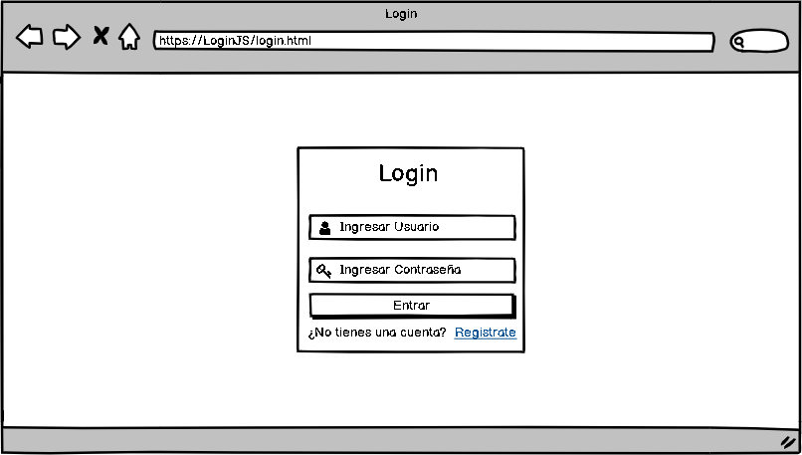Primero voy a crear los archivos HTML que voy a usar en este proyecto, estos archivos van a ser login.html que le va ayudar al usuario a iniciar sesión con su nombre de usuario y contraseña, en esta parte la vista del login seria así.

El segundo archivo, va ser el más importante, porque es con el que el usuario se va a poder registrar en la página, el usuario se registrara con su nombre completo, el nombre de usuario y su contraseña, la interfaz de este registro seria así.

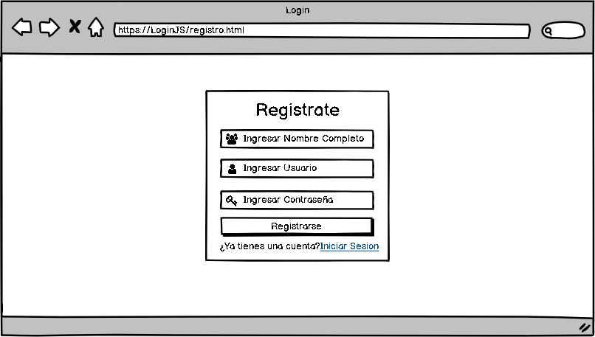

Y por último tenemos el perfil.html que va ser el archivo destino al que nos va a mandar el archivo de login.html

Después de tener los archivos HTML, me voy a JavaScript que me ayudara a guardar, enviar y validar datos dentro de este proyecto.

En el archivo registro.js, voy a crear un elemento getElmentById para cada objeto que este en el HTML como por ejemplo los inputs y para el botón creare un evento , después de eso creo un vector con “Usuarios” que me va ayudar en el almacenamiento de los datos del usuario y también me ayudara a desarrollar la validación mediante el localstorage.getitem donde vamos hacer una condición con if, donde vamos a decir que si el vector es igual a nulo me va a crea el nuevo usuario si pasa lo contrario me lanzara un mensaje “este usuario ya está registrado” .

En el archivo logueo.js, voy a tener una variable que va contener el localstorage con un getItem que va tener el nombre de usuarioLista, este es el que me va ayudar a compartir los datos del usuario en los diferentes archivos HTML , este va estar dentro de un JSON.parse que es el que me va a crear todo esto en objetos para el localstorage, este archivo va a tener un if que si el usuario es igual al que ya está registrado y la contraseña es igual a la ya registrada también, me va a lanzar a la interfaz perfil, si no tiene ninguna de esas dos cosas mencionadas anteriormente, el sistema lanzara un mensaje “usuario o contraseña están incorrectas”.

En el archivo perfil.js, voy a tener la variable que me contiene el localstorage con el getItem “usuarioLista” para poder conectar este perfil con todos los datos, después creare una variable para asignar el nombre del usuario que ingreso y así poder mostrar en perfil.html un mensaje de bienvenido y el nombre de aquel usuario registrado.